Universaldübel UX 8x50 RH W UX 8X50 RH N MIT SCHEIBE UNIVERSALDÜBEL
fischerwerke

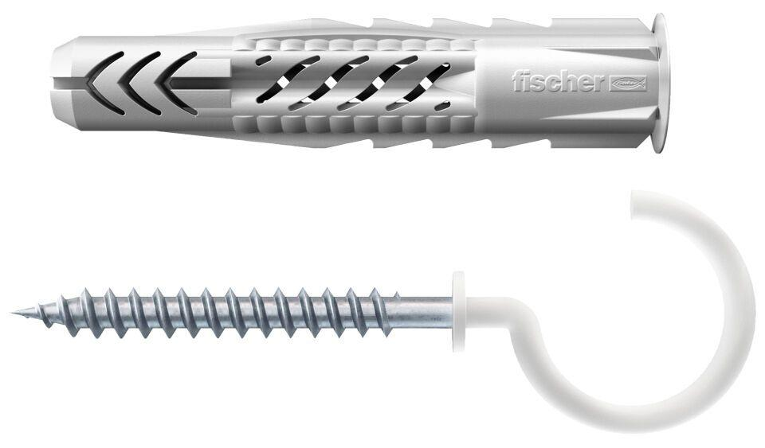Eigenschaften
GTIN:
4006209944127
HAN:
094412
Werkstoff
Kunststoff
Durchmesser (mm)
8,00
Länge Einbaumaß (m)
0,05

